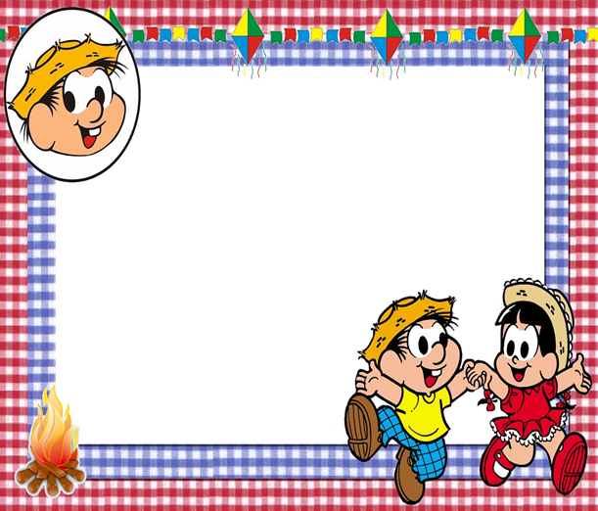

MATERNAL
II
ATIVIDADES JUNINAS
PROFESSORAS: IVONE E RUBIELI

ATIVIDADES REFERENTES A DATA DE 29/06 A 10/07
SECRETARIA DA EDUCAÇÃO: ZOLEIDE MARCONSSONI
DIRETORA: GENECI PACHECO FRANCISCO
COORDENADORA PEDAGÓGICA: DIANA TEREZINHA PEGORINI BERTUZZI
PROFESSORAS: RUBIELI APARECIDA GARBIN E IVONE MARTA TRENTO
TURMA: MATERNAL II

PLANEJAMENTO

FAIXA ETÁRIA
Crianças 1 ano e 11 meses a 3 anos e 11 meses

CAMPOS DE EXPERIÊNCIA
Corpo, gestos e movimentos.
Traços, sons, cores e formas.
Espaços, tempos, quantidades, relações e transformações.

OBJETIVOS DE APRENDIZAGEM E DESENVOLVIMENTO
(EI02CG02) Deslocar seu corpo no espaço, orientando-se por noções como em frente, atrás, no alto, embaixo, dentro, fora etc., ao se envolver em brincadeiras e atividades de diferentes naturezas.
(EI02CG03) Explorar formas de deslocamento no espaço (pular, saltar, dançar), combinando movimentos e seguindo orientações.
(EI02CG05) Desenvolver progressivamente as habilidades manuais, adquirindo controle para desenhar, pintar, rasgar, folhear, entre outros.
(EI02TS03) Utilizar diferentes fontes sonoras disponíveis no ambiente em brincadeiras cantadas, canções, músicas, melodias e histórias.

(EI02ET04) Identificar relações espaciais (dentro e fora, em cima, embaixo, acima, abaixo, entre e do lado) e temporais (antes, durante e depois).

EXPERIÊNCIAS

- Brincar com circuitos, desafios e obstáculos em diferentes ambientes.
- Manipular os objetos com diferentes texturas, cores, formatos, densidades, temperaturas, tamanhos, elementos naturais, objetos que fazem parte da cultura local e familiar.
- Sentar, arrastar, engatinhar, rolar, ficar em pé com apoio, andar, correr, pular, saltar, rodar, dançar, marchar, subir escadas, ultrapassar obstáculos, passar dentro, equilibrar-se, abraçar, esconder, passar por circuitos, túneis, trilhas, ampliando sua capacidade de movimento corporal.
- Manusear materiais e objetos no espaço (pegar, encaixar, empilhar, puxar, segurar, enfileirar, agrupar, chutar, arremessar e outros).
- Cantar e dançar diferentes ritmos das músicas, das cantigas, do corpo etc.
- Brincar com materiais e brinquedos estruturados e não estruturados, com texturas, cores, formas, pesos e tamanhos variados, em espaços internos e externos.
- Participar de brincadeiras e movimentos livres de arrastar, apoiar, segurar, puxar, jogar, esconder, andar, correr, pular, sentar, subir, descer, cair, rolar e levantar, em espaços variados e em diferentes tipos de solo (terra, grama, pedra, calçada, asfalto, areia, lama).
- Vivenciar experiências de lateralidade, deslocamento, percepção espacial (em cima, embaixo, atrás, frente, alto, baixo, direita, esquerda etc.)
- Explorar os sons produzidos pelo próprio corpo, envolvendo melodia e ritmo: palmas, bater de pés, estalos de língua, respiração, canto, entre outros.

- Brincar de encaixar, empilhar, emparelhar, selecionar, classificar brinquedos, objetos, elementos da natureza, montar, desmontar, empilhar, derrubar, encher, esvaziar, abrir, fechar, etc;
- Explorar brincando os conceitos de em cima, embaixo, perto, longe, esquerda, direita, frente, atrás, alto, baixo, grande, pequeno, leve, pesado, etc.;

DESENVOLVIMENTO DAS ATIVIDADES

ARRAIAL DO MATERNAL II
Neste ano devido a pandemia do covid-19 a festa junina do Cmei será virtual. Para matarmos a saudade dos alunos do maternal 2 e para que eles vissem seus coleguinhas, montamos um vídeo junino.
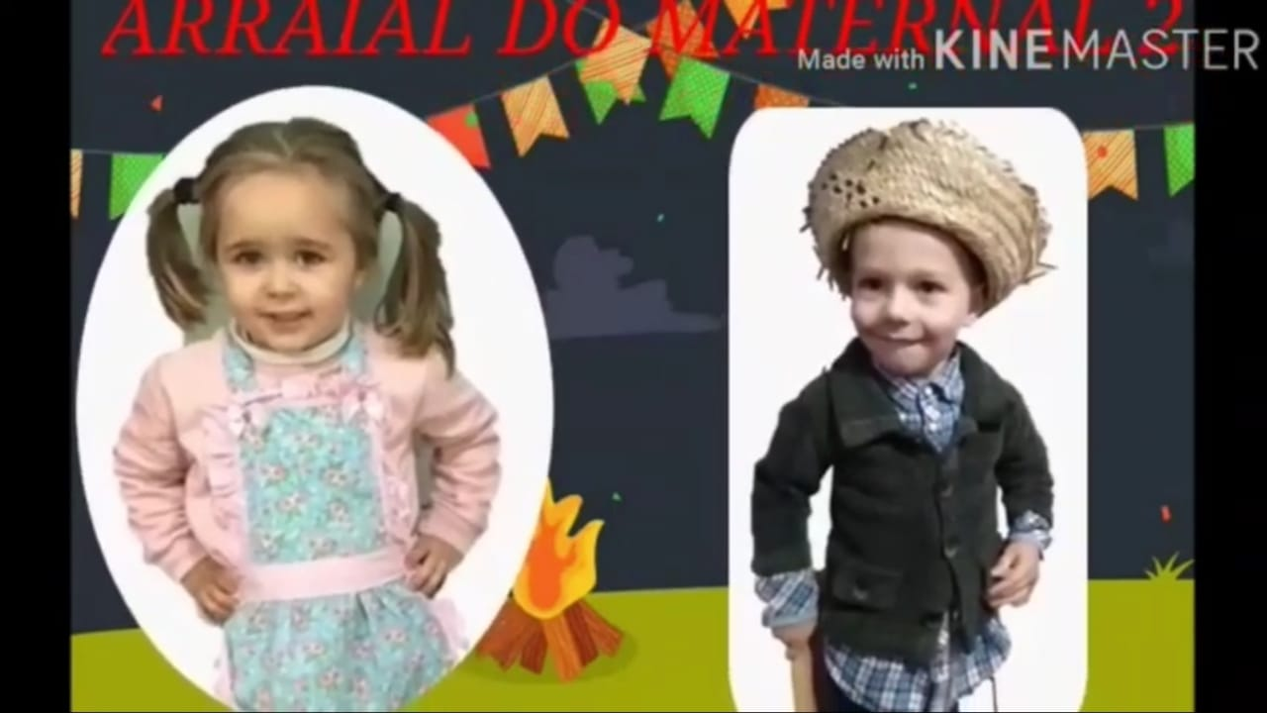
Link do vídeo: https://www.youtube.com/watch?v=F8WCmxRDn0g

PESCA DIVERTIDA
Brincadeira das quermesses juninas que faz muito sucesso é a pescaria. Desta vez será uma pesca divertida. Os alunos receberam um envelope com 5 peixinhos e um anzol, cada peixe tem uma pegadinha como cante uma música, bata 5 palmas…

O aluno quando pescar o peixe deverá realizar a atividade que nele se encontra.
Link da brincadeira: https://www.youtube.com/watch?v=qBjPeYDlf6s

COLE NO LUGAR CERTO
Para estar realizando esta atividade cada aluno receberá um envelope com um personagem, Chico Bento e Rosinha, um chapéu e uma venda.
O personagem deverá ser fixado da parede, em uma altura que a criança consiga alcançar, o aluno então será vendado e com o chapéu na mão irá ao encontro do Chico Bento e tentará grudar em sua cabeça.
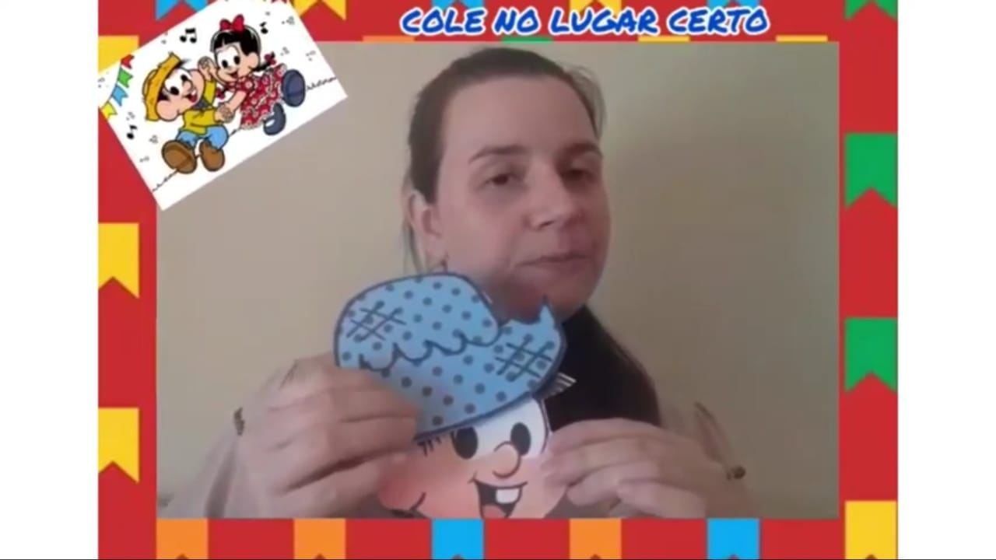

Link da brincadeira: https://www.youtube.com/watch?v=Y98dDhtvqUg

PICO, PICOLÉ, QUE SABOR VOCÊ QUER?
Em roda ou em fila, as crianças ficam com as duas mãos separadas e fechadas. Uma comanda a brincadeira, batendo sobre as mãos fechadas das outras crianças. Quando o verso cantado termina, o último que teve a mão tocada tem de escolher o sabor de um picolé.
Com o sabor escolhido, aquele que comanda a roda tem de separar as sílabas do nome da fruta e distribuir tapinhas nas mãos dos participantes. Quem recebe o último tapa coloca a mão para trás. Aquele que ficar com as duas mãos para trás sai da brincadeira.
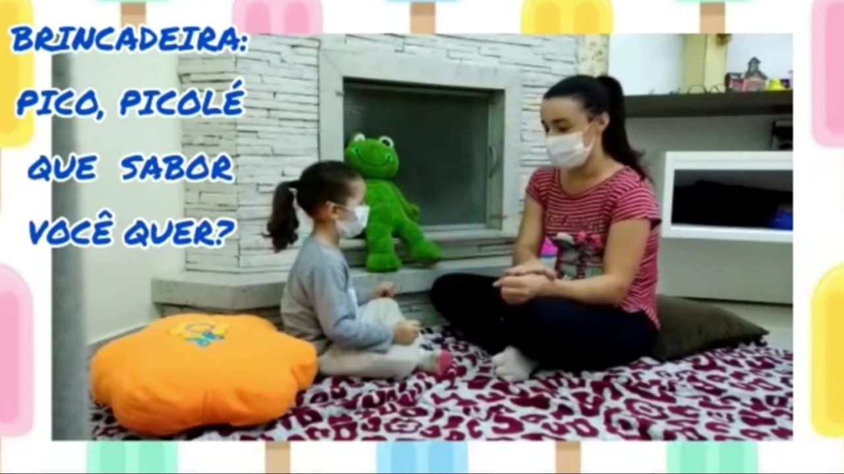
Link da brincadeira: https://www.youtube.com/watch?v=ec5hrRh2ey4

